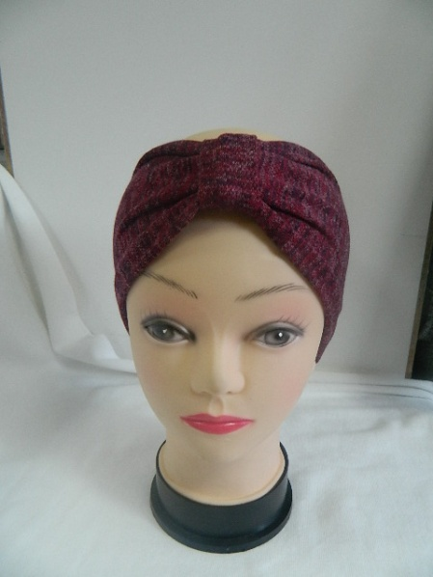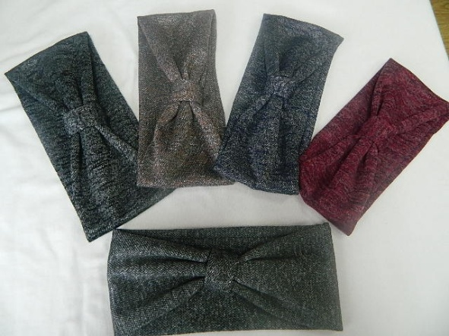

Артикул: МDOP-1

Повязка «Виктория» - ангора меланж, размер: 56-58+. Цена опт 150р.

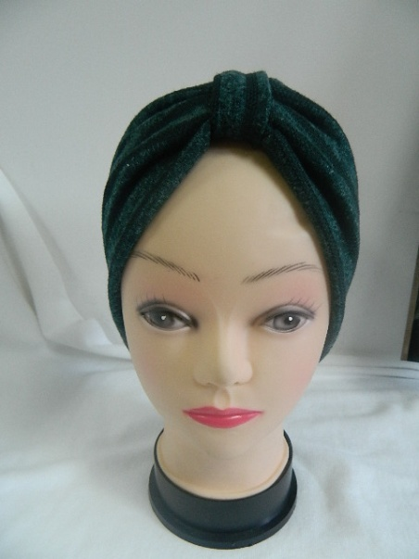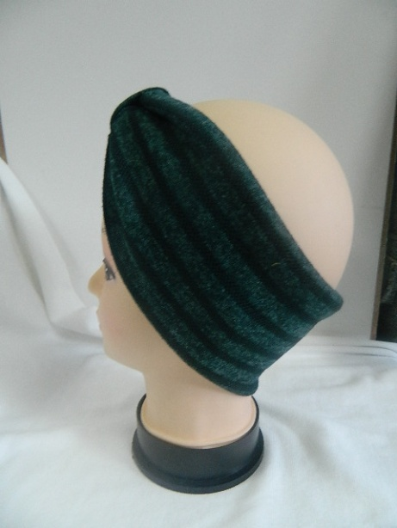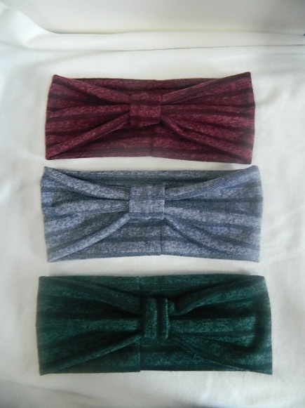

Артикул: МDOP-2

Повязка «Нона» - ангора меланж, размер: 56-58+. Цена опт 150р.

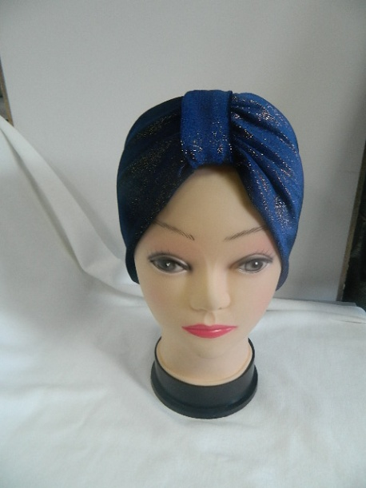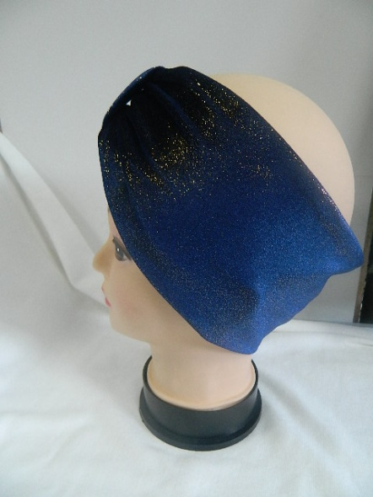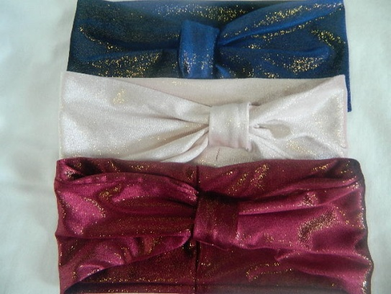

Артикул: МDOP-3

Повязка «Ядвига» - ангора меланж, размер: 56-58+. Цена опт 150р.

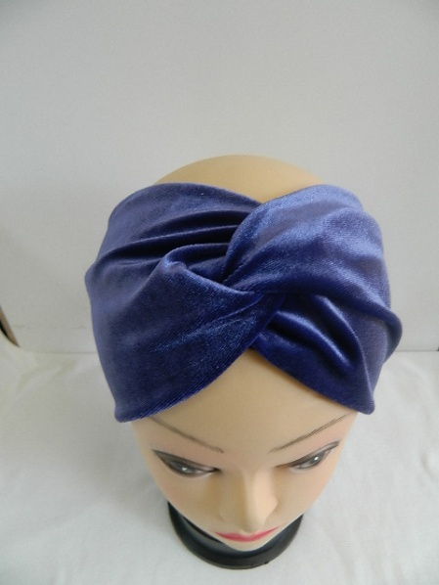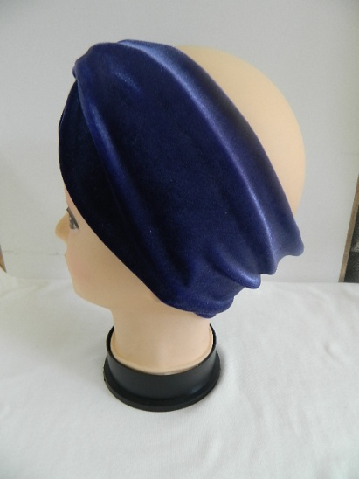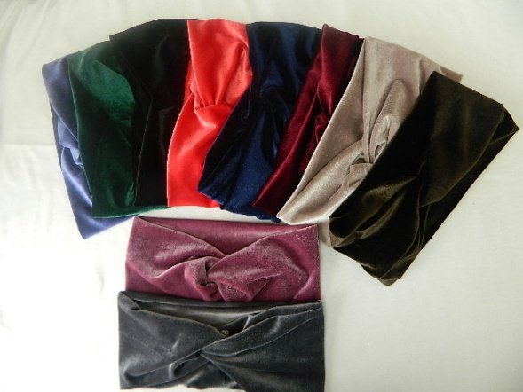

Артикул: VeDP3

Повязка «Юлия» - тонкий велюр, размер: 56-58+. Цена опт 150р.

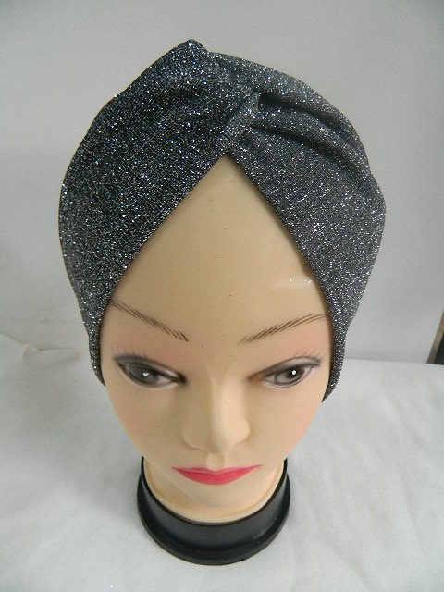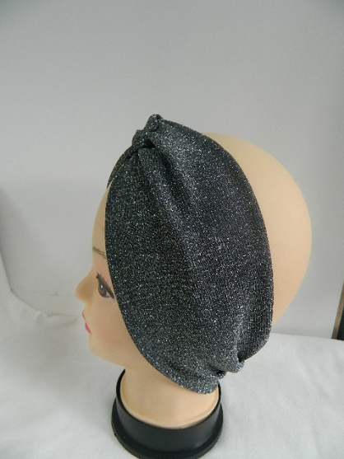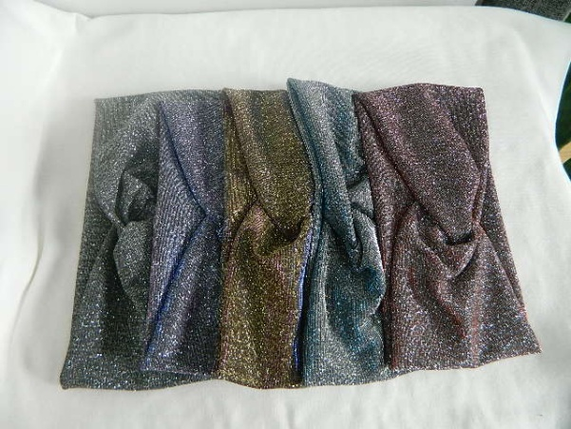

Артикул: TDO21-19

Повязка «Хлоя» - блестящий трикотаж, размер: 56-58. Цена опт 150р.

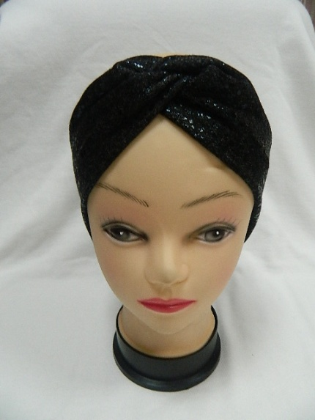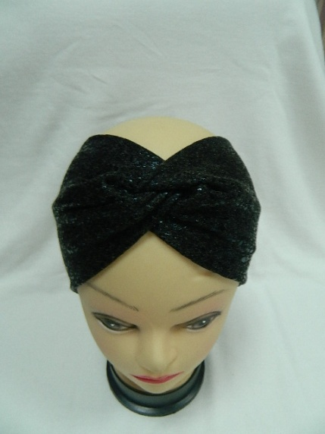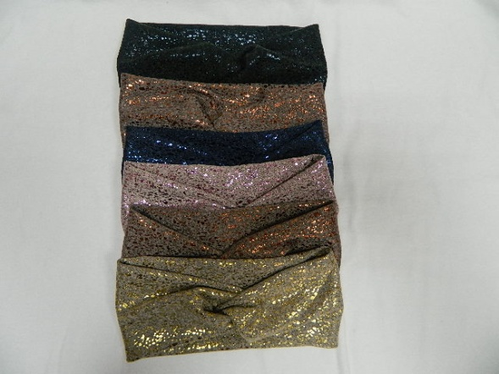

Артикул: TDР1

Повязка «Риана» - блестящий трикотаж, размер: 56-58. Цена опт 150р.

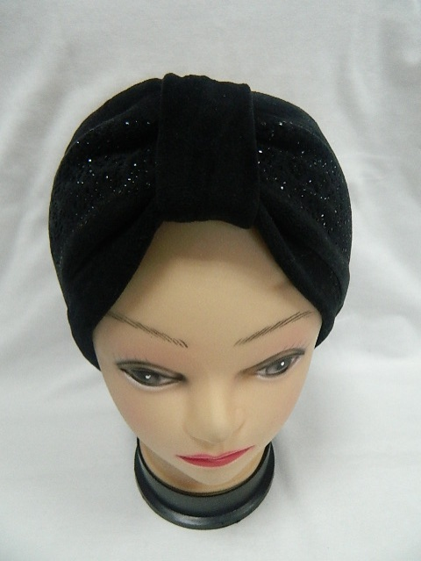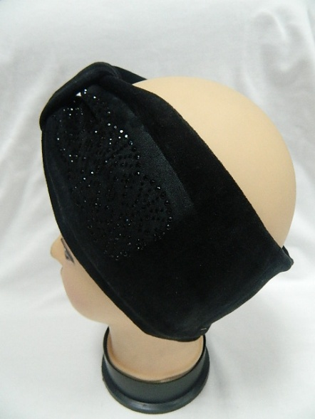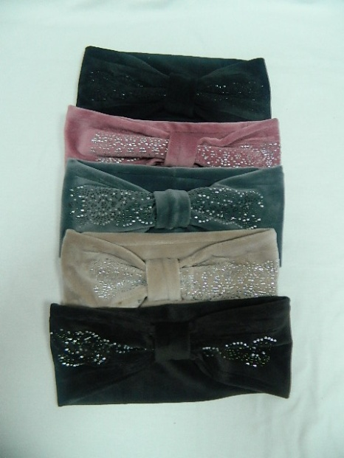

Артикул: VeDP1

Повязка «Милана» - велюр, размер: 56-58. Цена опт 150р.

